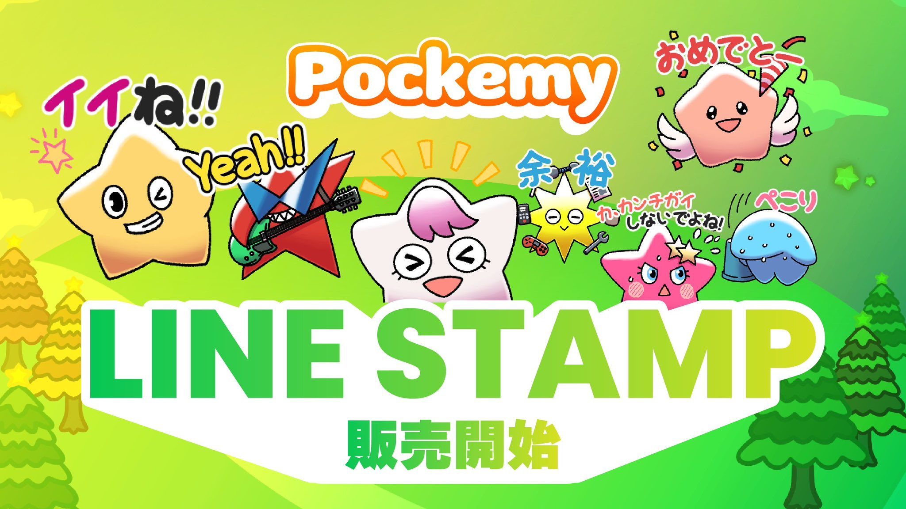

**Sticker Ufficiali LINE di JAPAN DAO Prima Edizione!**

**Il personaggio ufficiale di Smart Pocket, **Pokemy**, è finalmente disponibile come sticker LINE! 🎉**

# Un Set di 32 Adorabili Sticker!

Con un totale di **32 sticker adorabili di Pokemy**, le tue chat su LINE saranno molto più divertenti! ✨

## La Prima Edizione Include 32 Sticker!

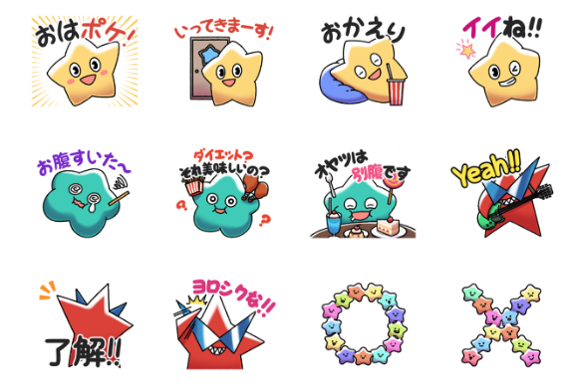  
  
Questo nuovo pacchetto di sticker LINE include ben **32 espressioni uniche** di Pokemy!

* Frasi giapponesi utili per l'uso quotidiano
* Espressioni ricche adatte a varie occasioni
* 32 design diversi che racchiudono tutto il fascino di Pokemy

Scaricali qui ▼

# Chi è Pokemy?

Per chi non conosce ancora il personaggio, ecco una breve introduzione!

## Pokemy



# Riassunto

Il popolare personaggio di Smart Pocket, “Pokemy”, ha lanciato il suo primo set ufficiale di sticker LINE! Con 32 sticker perfetti per le conversazioni quotidiane, le tue chat LINE diventeranno ancora più divertenti.

## 📢 Ricevi gli ultimi aggiornamenti qui:

* Sito ufficiale di Smart Pocket: [https://smapocke.com/](https://smapocke.com/)
* Discord ufficiale di Smart Pocket: [https://discord.com/invite/smartpocket](https://discord.com/invite/smartpocket)
* Sito ufficiale di JAPAN DAO: [https://japandao.jp/](https://japandao.jp/)
* Discord ufficiale di JAPAN DAO: [https://discord.com/invite/japandao](https://discord.com/invite/japandao)
* Account X ufficiale di Pokemy: [https://x.com/pockemys](https://x.com/pockemys)